ИЗМЕРЕНИЕ ЧАСТОТЫ

Частотой называют физическую величину, равную числу идентичных событий в единицу времени. За единицу частоты – герц – принята такая частота, при которой совершается одно событие в секунду. Как для периодических (гармонических), так и для квазигармонических процессов частота является усредненной характеристикой за время наблюдения.
Характерным примером периодического процесса может служить синусоидальный сигнал с амплитудой U_{m} и частотой f:
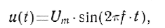
где t – время. Произведение 2πf называют круговой частотой и обозначают греческой буквой ω.
Формула (7.1) описывает бесконечный колебательный процесс, у которого ни амплитуда, ни частота не меняется во времени. Реальные процессы конечны (есть моменты начала и окончания), поэтому у них и амплитуда и частота зависят от времени:
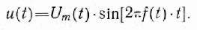
Колебания, описываемые формулой (7.2), называются модулированными. Если изменяется только амплитуда, то колебания называют амплитудно-модулированными; если изменяется только частота, то их называют частотно-модулированными. Возможен еще один вид модуляции – фазовый, при которой меняется фаза гармонического процесса.
Закон изменения во времени частоты может быть различным, в том числе и случайным. В последнем случае вводят понятие нестабильности частоты. Различают кратковременную и долговременную нестабильность. Под долговременной нестабильностью частоты понимают разность двух усредненных значений частоты в начале и конце времени наблюдения. Например, нестабильность генераторов в СВЧ диапазоне определяется за время 15 мин.
Измерение частоты может выполняться двумя методами. Первый метод заключается в определении числа событий за интервал времени наблюдения с последующим делением полученного числа на этот интервал (метод прямого счета). Второй метод состоит в сравнении частоты периодического процесса с частотой, воспроизводимой мерой.
Особенности измерения сверхвысоких частот связаны, во-первых, с техническими трудностями реализации метода прямого счета, используемого в электронно-счетных частотомерах до 1 ГГц. Во-вторых, практические задачи измерения сверхвысоких частот требуют очень малые относительные погрешности. Например, погрешность 1% на частоте 10 ГГц соответствует полосе частот десятка телевизионных каналов, что при контроле частоты телевизионного передатчика недопустимо. Поэтому здесь необходимо уменьшать погрешности измерения частоты до 10⁻⁵ %.
В практике измерений сверхвысоких частот применяют частотомеры двух типов: резонансные и электронно-счетные.
Резонансные частотомеры работают по методу сравнения измеряемой частоты с частотой настройки резонатора. Основным узлом частотомеров СВЧ является резонатор – перестраиваемый колебательный контур. Вход резонатора через специальный элемент связи соединяется с источником электромагнитных колебаний, частоту которых необходимо измерить. Через второй элемент связи к резонатору подключен детектор, преобразующий колебания СВЧ в постоянный так, контролируемый микроамперметром. С помощью механизма перестройки добиваются совпадения частоты резонатора (колебательного контура) с измеряемой частотой. Момент совпадения частот определяется по максимальному отклонению стрелки микроамперметра. Значение частоты находится по шкале механизма перестройки резонатора.
На сверхвысоких частотах колебательные контуры – резонаторы представляют собой отрезки линий передач – коаксиальные и волноводные.
На низкочастотном краю диапазона СВЧ используют в основном коаксиальные резонаторы. Схематическое устройство резонансного частотомера на основе полуволнового коаксиального резонатора показано на рис. 1. Резонатор выполнен из отрезка коаксиальной линии переменной длины, закороченной с одной стороны неподвижным К, а с другой, – подвижным короткозамыкателем П. Последний перемещается с помощью микровинта М, снабженного отсчетным устройством ОУ. Для связи резонатора с источником измеряемой частоты предусмотрена петля связи С1; детектор Д с микроамперметром А подключены к резонатору через петлю С2.
При перемещении короткозамыкателя в такой линии резонанс (совпадение частоты настройки и частоты измеряемой) происходит при выполнении условия
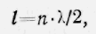
где l – расстояние между короткозамыкателями; λ – длина волны в коаксиальной линии, соответствующая измеряемой частоте f; n – целое число 1, 2, 3 ...
С условием (7.3) связано название «полуволновой резонатор». После настройки резонатора (фиксируется по максимальному отклонению стрелки микроамперметра) значение частоты определяют по показаниям отсчетного устройства, которое может быть отградуировано либо в единицах частоты, либо в условных единицах. В последнем случае частотомер должен иметь график либо таблицу градуировки.
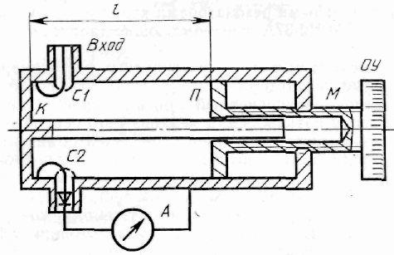

Рис. 1. Схема коаксиального полуволнового резонатора

Наряду с полуволновыми коаксиальными резонаторами в частотомерах используют четвертьволновые коаксиальные резонаторы.
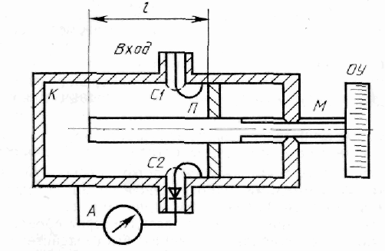

Рис. 2. Схема коаксиального четвертьволнового резонатора

Основное отличие их от полуволновых состоит в том, что коаксиальная линия с одной стороны разомкнута, как показано на рис. 2. Здесь используется тот факт, что разомкнутая линия четвертьволновой длины эквивалентна короткозамкнутой полуволновой. Поэтому условие резонанса в таком коаксиальном резонаторе записывается иначе
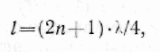
где l – расстояние от конца центрального проводника коаксиальной линии до короткозамыкателя.
Частотомеры с четвертьволновыми коаксиальными резонаторами применяются на частотах от 0,6 до 10 ГГц.
На более высоких частотах в резонансных частотомерах применяются объемные резонаторы. Они представляют собой отрезок круглого волновода, закороченный с обеих сторон. Один короткозамыкатель сделан подвижным, а механизм его перемещения (микровинт) связан с отсчетным устройством. Электромагнитные колебания подводятся к резонатору по прямоугольному волноводу стандартного сечения и возбуждают его через отверстие связи в неподвижном торце. Через второе подобное отверстие энергия отводится к волноводной детекторной секции. Ток детектора контролируется микроамперметром. В зависимости от расположения и формы отверстия связи, в волноводном резонаторе могут возбуждаться колебания Н₁₁ либо H₀₁ . При возбуждении колебаний Н₁₁ рабочий диапазон частотомера больше, чем при колебаниях Н₀₁ . Однако добротность резонатора с колебаниями Н₀₁ выше, в силу особенностей данного типа волны, и следовательно, точнее определяется момент резонанса.
Источники погрешностей резонансных частотомеров следующие: неопределенность настройки резонанса, зависящая от добротности резонатора и чувствительности индикатора; люфт в механизме перемещения; изменения геометрических размеров резонатора при изменении температуры; погрешность градуировки отсчетного устройства.
Основное достоинство резонансных частотомеров – простота, надежность и низкая стоимость, недостаток – невысокая точность.

